**#Program bilangan terbesar**

Start

A int

B int

C int

If A>B & A>C

If B>A & B>C

If C>A & C>B

Nilai terbesar

End

Finish

Yes

Yes

No

No

Yes

1. Pertama kita buat code masukan *input* :

A= int(input("Masukan bilangan pertama : "))

B= int(input("Masukan bilangan kedua : "))

C= int(input("Masukan bilangan ketiga : "))

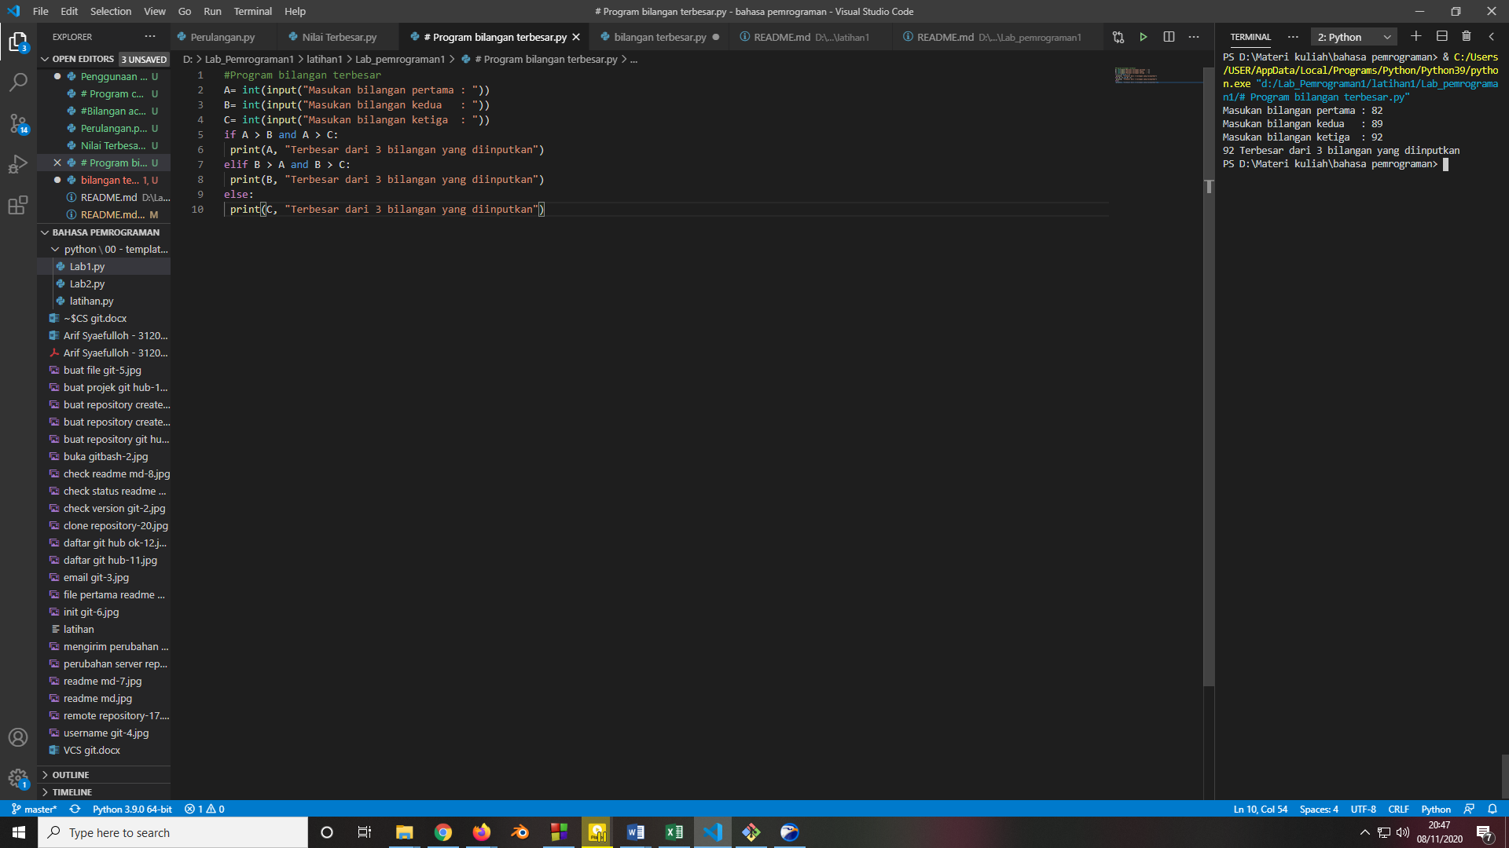

1. Masukkan perintah IF

if A > B and A > C:

print(A, "Terbesar dari 3 bilangan yang diinputkan")

elif B > A and B > C:

print(B, "Terbesar dari 3 bilangan yang diinputkan")

else:

print(C, "Terbesar dari 3 bilangan yang diinputkan")



Ini adalah Tampilan Penuh dari data di atas



Berikut adalah hasilnya.

